RS232
Teória: Sériová komunikácia, RS232, práca s osciloskopom
Úlohy:
- Oboznámte sa s programom Terminal v1.93b.
- Vyskúšajte sériovú komunikáciu medzi dvoma PC pomocou RS232.
- Prezrite si s pomocou osciloskopu priebehy fyzických signálov na rozhraní RS232. Vybrané priebehy si uložte na USB kľúč.
- Pokúste sa zo zobrazeného priebehu signálu dekódovať vysielaný symbol.
Postup merania:
- Spustite program Terminal a oboznámte sa s jeho nastaveniami a funkciami. Pre úspešné zahájenie komunikácie po RS232 bude potrebné vhodne nastaviť prenosovú rýchlosť, počet dátových bitov a paritu.
- Prepojte medzi sebou dva PC pomocou sériového káblu. Na oboch PC nastavte v programe Terminal rovnakú prenosovú rýchlosť (115200), počet dátových bitov (8) a paritu. Vyberte vhodný COM Port a stlačte [Connect]. Skúste posielať znaky (správy) medzi prepojenými PC a skontrolujte, či spojenie pracuje správne. Nastavte iný druh parity a iný počet stop bitov, a odošlite znak. Bol prijatý správne? Vypnite paritu a vyskúšajte nastaviť 5 dátových bitov. Došlo k úspešnému prijatiu vyslaného znaku? Nastavte počet dátových bitov späť na 8 a odpojte PC od seba. Zvlášť ku každému PC pripojte jeden kábel a spojte linky RxD a TxD toho istého PC. Čo sa stane pri odoslaní znaku (správy)?
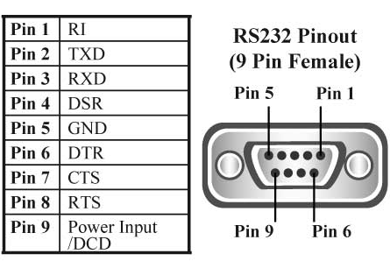
- V programe Terminal zapnite makro s periodickým vysielaním znaku ([Set Macros] -> zapíšte ľubovoľný znak -> zapíšte opakovací interval (200ms) -> zaškrtnite políčko [Auto Repeat] makra). Zapnite osciloskop a pripojte sondu osciloskopu na linku TxD v konektore sériového káblu, zobrazte priebeh vysielaného signálu a uložte si ho (nutný USB kľúč so súborovým systémom FAT32). Aké napäťové úrovne reprezentujú logickú 1, resp. 0? Skúste meniť prenosovú rýchlosť a posúďte, ako sa mení charakter priebehu signálu.
- Vyšlite binárne kódy čísel 0 až 10 (v texte makra prefix #, napr. #7 vyšle 00000111b a porovnajte ich. Kde sa nachádza start bit a kde stop bit? Na akej polohe je vysielaný LSB a na akej MSB? Vyšlite ľubovoľný ASCII znak a z priebehu zistite jeho binárny kód. Správnosť vyslaného kódu si overte porovnaním s ASCII tabuľkou (tlačidlo [ASCII table] v programe Terminal). Ako sa zmení priebeh signálu, ak nastavíme menší počet dátových bitov (5)? Prečo sa znak neodošle správne? Nastavte párnu paritu a vyšlite rôzne znaky. Kde sa nachádza paritný bit a akú má hodnotu? Ako sa táto hodnota zmení pri nepárnej parite? Aký vplyv na priebeh signálu má nastavenie dĺžky stop bitu? Na dokázanie vašich záverov si namerané priebehy ukladajte.

